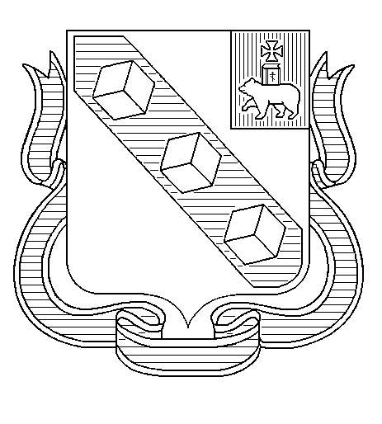
БЕРЕЗНИКОВСКАЯ ГОРОДСКАЯ ДУМА
ПЕРМСКИЙ КРАЙ
VII СОЗЫВ
РЕШЕНИЕ № 584
Дата принятия 29 мая 2024 г.
О досрочном прекращении полномочий старосты поселка Огурдино муниципального образования «Город Березники» Пермского края
В соответствии со статьей 27. 1 Федерального закона от 06 октября 2003 г. № 131-ФЗ «Об общих принципах организации местного самоуправления в Российской Федерации», пунктом 2 статьи 4 Закона Пермского края от 07 октября 2019 г. № 448–ПК «О старостах сельских населенных пунктов в Пермском крае», подпунктом 2.13.2 пункта 2.13 Положения о старосте сельского населенного пункта в муниципальном образовании «Город Березники» Пермского края, утвержденного решением Березниковской городской Думы от 25 февраля 2021 г. № 70, рассмотрев заявление Гилевой О.М.,
Березниковская городская Дума РЕШАЕТ:
1.Прекратить досрочно с 09 января 2024 г. полномочия старосты поселка Огурдино муниципального образования «Город Березники» Пермского края Гилевой Ольги Михайловны в связи с отставкой старосты по собственному желанию.
2.Официально обнародовать настоящее решение путем официального опубликования в официальном сетевом издании - «Официальный портал правовой информации города Березники», расположенном в информационно – телекоммуникационной сети «Интернет», и разместить на официальных сайтах Березниковской городской Думы и Администрации города Березники.
3.Настоящее решение вступает в силу со дня, следующего за днем его официального опубликования в официальном сетевом издании, и распространяется на правоотношения, возникшие с 09 января 2024 г.
Председатель  Березниковской  городской Думы | Э.В.Смирнов

